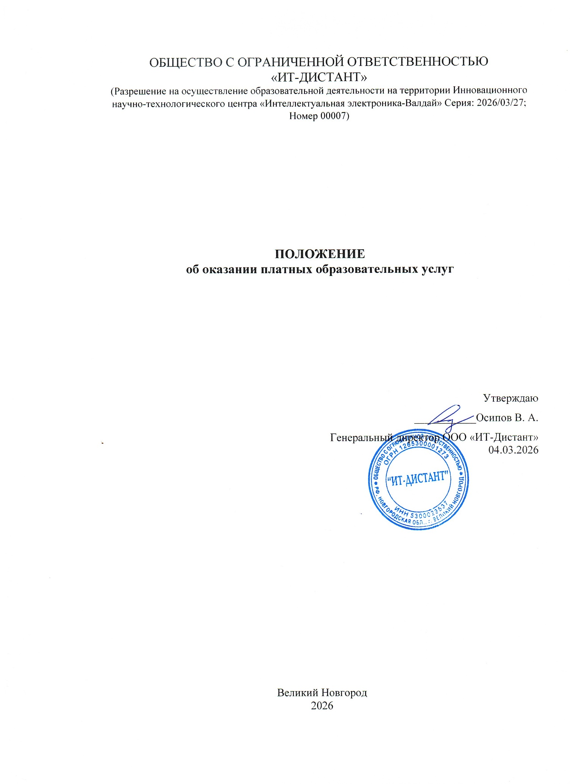

1. Общие положения
1.1. Положение об оказании платных образовательных услуг (далее - Положение) определяет порядок оказания платных образовательных услуг в ООО «ИТ-Дистант».
1.2. Положение разработано в соответствии с законодательством Российской Федерации:
- Конституцией Российской Федерации;
- Гражданским кодексом Российской Федерации;
- Бюджетным кодексом Российской Федерации;
- Федеральным законом Российской Федерации от 29.12.2012 г. № 273-ФЗ «Об образовании в Российской Федерации»;
- Законом Российской Федерации от 07.02.1992г. № 2300-1 «О защите прав потребителей»;
- Федеральным законом от 27.07.2006 № 152-ФЗ «О персональных данных»;
- Постановление Правительства РФ от 15.09.2020 N 1441 «Об утверждении Правил оказания платных образовательных услуг»;
- Приказ Минобрнауки России от 24.03.2025 N 266 "Об утверждении Порядка организации и осуществления образовательной деятельности по дополнительным профессиональным программам" (Зарегистрировано в Минюсте России 22.04.2025 N 81928);
- Приказ Министерства просвещения Российской Федерации от 26 августа 2020 г. N 438 «Об утверждении порядка организации и осуществления образовательной деятельности по основным программам профессионального обучения»;
- Уставом и иными локальными актами ООО «ИТ-Дистант».
1.3. Для целей настоящего Положения используются следующие основные понятия:
«заказчик» - физическое и (или) юридическое лицо, имеющее намерение заказать, либо заказывающее платные образовательные услуги для себя или иных лиц на основании договора. Заказчиком может быть юридическое лицо независимо от его организационно-правовой формы, индивидуальный предприниматель, государственный или муниципальный орган, имеющий полномочия заключать договоры от своего имени, а также физические лица, гарантирующие финансирование обучения.
«исполнитель» - ООО «ИТ-Дистант», осуществляющий уставную деятельность и предоставляющий платные образовательные услуги.
«обучающийся» (слушатель и/или потребитель) - физическое лицо, осваивающее образовательную программу;
«платные образовательные услуги» - осуществление образовательной деятельности по заданиям и за счет средств физических и (или) юридических лиц по договорам об образовании, заключаемых при приеме на обучение (далее-договор);
«недостаток платных образовательных услуг» - несоответствие платных образовательных услуг или обязательным требованиям, предусмотренным законом либо в установленном им порядке, или условиям договора (при их отсутствии или неполноте условий обычно предъявляемым требованиям), или целям, для которых платные образовательные услуги обычно используются, или целям, о которых исполнитель был поставлен в известность заказчиком при заключении договора, в том числе оказания их не в полном объеме, предусмотренном образовательными программами (частью образовательной программы);
«существенный недостаток платных образовательных услуг» - неустранимый недостаток, или недостаток, который не может быть устранен без несоразмерных расходов или затрат времени, или выявляется неоднократно, или проявляется вновь после его устранения, или другие подобные недостатки.
1.4. Настоящее Положение регулирует отношения, возникающие между Заказчиком образовательных услуг и ООО «ИТ-Дистант» при оказании платных образовательных услуг в сфере дополнительного профессионального образования.
1.5. Платные образовательные услуги предоставляются ООО «ИТ-Дистант» с целью всестороннего удовлетворения потребностей граждан, юридических лиц, общества и государства.
1.6. Деятельность по оказанию платных образовательных услуг предусмотрена Уставом ООО «ИТ-Дистант», настоящим Положением и иными локальными актами ООО «ИТ-Дистант».
1.7. ООО «ИТ-Дистант» в соответствии с Уставом, настоящим Положением и иными локальными актами ООО «ИТ-Дистант» вправе осуществлять обучение физических лиц за счет собственных средств.
1.8. Платные образовательные услуги не могут быть оказаны вместо образовательной деятельности, финансовое обеспечение которой осуществляется за счет бюджетных ассигнований.
1.9. ООО «ИТ-Дистант» в соответствии с лицензией на право ведения образовательной деятельности оказывает гражданам и юридическим лицам платные образовательные услуги по дополнительным профессиональным программам (повышения квалификации, профессиональная переподготовка) и иным видам платных образовательных услуг в соответствии с Уставом, настоящим Положением и требованиями действующего российского законодательства.
1.10. Образовательные программы, осуществляемые на платной основе, разрабатываются и утверждаются ООО «ИТ-Дистант» самостоятельно. Образовательные услуги оказываются с применением дистанционных образовательных технологий и электронного обучения. Режим занятий устанавливается ООО «ИТ-Дистант» самостоятельно
1.11. ООО «ИТ-Дистант» имеет право привлекать сторонние организации (третьих лиц) и/или физических лиц для реализации платных услуг и выполнения работ. Для этого ООО «ИТ-Дистант» заключает с ними по соглашению сторон один из видов договоров: трудовой договор, гражданско-правовой договор, договор о сотрудничестве.
1.12. Отказ Заказчика от предлагаемых ему платных образовательных услуг не может быть причиной изменения объема и условий уже предоставляемых ему Исполнителем образовательных услуг.
1.13. Исполнитель обязан обеспечить заказчику оказание платных образовательных услуг в полном объеме в соответствии с образовательными программами (частью образовательной программы) и условиями договора.
1.14. ООО «ИТ-Дистант» вправе снизить стоимость платных образовательных услуг по договору с учетом покрытия недостающей стоимости платных образовательных услуг за счет собственных средств исполнителя, в том числе средств, полученных от приносящей доход деятельности, добровольных пожертвований и целевых взносов физических и (или) юридических лиц. Основания и порядок снижения стоимости платных образовательных услуг доводятся до сведения заказчика и (или) обучающегося.
1.15. Увеличение стоимости платных образовательных услуг после заключения договора не допускается, за исключением увеличения стоимости указанных услуг с учетом уровня инфляции, предусмотренного основными характеристиками федерального бюджета на очередной финансовый год и плановый период.
1.16. Стоимость платных образовательных услуг определяется на основе расчета экономически обоснованных затрат с учетом требований к качеству услуг и конъюнктуры рынка, в соответствии с требованиями законодательства РФ и исходя из значений нормативных затрат на оказание образовательной услуги, в том числе, затрат на оплату труда и начислений на выплаты по оплате труда профессорско-преподавательского состава, затрат на приобретение материальных запасов, потребляемых в процессе оказания образовательной услуги, затрат на организацию учебной деятельности, на повышение квалификации профессорско-преподавательского состава, затрат на общехозяйственные нужды, в том числе на коммунальные услуги, на содержание объектов недвижимого и особо ценного движимого имущества, на услуги связи, на оплату труда и начисления на выплаты по оплате труда административно-хозяйственного, учебно-вспомогательного и прочего персонала и других затрат, непосредственно связанных с оказанием услуг в сфере образования, уплату налогов и сборов, а также с учетом возможности развития и совершенствования образовательного процесса и материальной базы ООО «ИТ-Дистант».
1.17. Размер оплаты за оказание платных услуг указывается в
соответствующем договоре.

II Информация о платных образовательных услугах, порядок заключения договоров

2.1. ООО «ИТ-Дистант» обязан до заключения договора и в период его действия предоставлять заказчику достоверную информацию о себе и об оказываемых платных образовательных услугах, обеспечивающую
возможность их правильного выбора.
2.2. ООО «ИТ-Дистант» обязан довести до заказчика информацию, содержащую сведения о предоставлении платных образовательных услуг в порядке и объеме, которые предусмотрены Законом Российской Федерации "О защите прав потребителей" и Федеральным законом "Об образовании в Российской Федерации".
2.3. Информация, предусмотренная пунктами 2.1. и 2.2. настоящего Положения, предоставляется ООО «ИТ-Дистант» в месте фактического осуществления образовательной деятельности, в том числе путем размещения информации на официальном сайте ООО «ИТ-Дистант».
2.4. ООО «ИТ-Дистант» оказывает платные образовательные услуги на основании Договора на оказание платных образовательных услуг, который заключается до начала оказания услуг.
2.5. ООО «ИТ-Дистант» обязан до заключения договора и в период его действия предоставлять заказчику достоверную информацию об исполнителе и об оказываемых платных образовательных услугах, обеспечивающую возможность их правильного выбора. Информация о предоставляемых платных образовательных услугах размещается на официальном сайте ООО «ИТ-Дистант».
2.6. Договор возмездного оказания образовательных услуг заключается в простой письменной форме в двух экземплярах, по одному для каждой из сторон, и содержит сведения, связанные со спецификой оказываемых платных образовательных услуг, соответствующие требованиям, установленным п. 12 Раздела 2 и иным условиям Постановления Правительства РФ от 15.08.2013г. № 706 «Об утверждении правил оказания платных образовательных услуг».
2.7. Договор заключается до начала оказания образовательных услуг и содержит следующие сведения:
а) полное наименование исполнителя - юридического лица;
б) место нахождения исполнителя;
в) наименование или фамилия, имя, отчество (при наличии) заказчика, телефон заказчика;
г) место нахождения или место жительства заказчика;
д) фамилия, имя, отчество (при наличии) представителя исполнителя и (или) заказчика, реквизиты документа, удостоверяющего полномочия представителя исполнителя и (или) заказчика;
е) фамилия, имя, отчество (при наличии) обучающегося, его место жительства, телефон (указывается в случае оказания платных образовательных услуг в пользу обучающегося, не являющегося заказчиком по договору);
ж) права, обязанности и ответственность исполнителя, заказчика и обучающегося;
з) полная стоимость образовательных услуг, порядок их оплаты;
и) сведения о лицензии на осуществление образовательной деятельности;
к) вид, уровень и (или) направленность образовательной программы (часть образовательной программы определенного уровня, вида и (или) направленности);
л) форма обучения;
м) сроки освоения образовательной программы (продолжительность обучения);
н) вид документа (при наличии), выдаваемого обучающемуся после успешного освоения им соответствующей образовательной программы (части образовательной программы);
о) порядок изменения и расторжения договора;
п) другие необходимые сведения, связанные со спецификой оказываемых платных образовательных услуг.
2.8. Сведения, указанные в договоре об оказании платных образовательных услуг, должны соответствовать информации, размещенной на сайте ООО «ИТ-Дистант» на дату заключения договора.
2.9. Зачисление (восстановление) обучающегося в ООО «ИТ-Дистант», отчисленного за невыполнение условий договора по оплате, производится только после погашения задолженности по ранее действовавшему договору.
2.10. Обучающемуся, освоившему образовательную программу и выдержавшему итоговые аттестационные испытания, выдается соответствующий документ об образовании, в соответствии с заключенным договором.
2.11. Обучающемуся, отчисленному до завершения полного курса обучения, выдается справка об обучении, установленного ООО «ИТ-Дистант» образца.
2.12. Основанием для заключения договора является заявление, подаваемое от имени Заказчика.
2.13. Дополнительные соглашения к договору в обязательном порядке заключаются сторонами договора в случае изменения стоимости обучения, изменения реквизитов сторон и наличия иных изменений.
2.14. Для расторжения договора по инициативе Заказчика, он обязан заблаговременно, а именно, за 30 дней до начала установленных сроков обучения, известить об этом ООО «ИТ-Дистант» в письменной форме. Заявление предоставляется на имя директора ООО «ИТ-Дистант». Указанное заявление является основанием для издания приказа об отчислении обучающегося из ООО «ИТ-Дистант».
2.15. Приказ об отчислении является основанием для расторжения договора и расчёта части оплаченной стоимости услуг, подлежащей возврату Заказчику. Период оказания услуг для расчета части оплаченной стоимости услуг, подлежащей возврату, исчисляется до момента издания приказа об отчислении.
2.16. Возврат части оплаченной стоимости услуг, осуществляется при наличии приказа об отчислении, соответствующего заявления на возврат денежных средств, Договора, платёжного документа. В договоре и платёжном документе должны совпадать сведения о плательщике и Заказчике по договору. Заявление на возврат денежных средств подаётся лицом, оплатившим образовательные услуги.
2.17. Форма расчёта за платные образовательные услуги устанавливается по соглашению сторон и указывается в соответствующем договоре на их оказание.
2.18. Договор возмездного оказания образовательных услуг, разрабатывается, согласовывается, заключается, исполняется от имени ООО «ИТ-Дистант», в соответствующих структурных подразделениях ООО «ИТ-Дистант», обеспечивающих оказание данных услуг.
2.19. Заказчик и/или Обучающийся при расторжении Договора возмездного оказания образовательных услуг обязаны оплатить ООО «ИТ-Дистант» фактически понесенные им расходы на условиях заключенного Договора.
2.20. При поступлении заявок (заказов) на оказание услуг или выполнения работ, в ООО «ИТ-Дистант» устанавливается следующий порядок действий:
2.20.1. поступившие от Заказчиков заявки направляются на рассмотрение директору ООО «ИТ-Дистант»,
2.20.2. директор дает поручение по разработке пакета документов по обеспечению заявки, в которой определяет ответственное лицо (организатора) для проведения организационных мероприятий по оказанию услуги или выполнения работы,
2.20.3. ответственное лицо (организатор) представляет на утверждение директору приказ по оказанию услуги или выполнению работы.
2.21. Зачисление и отчисление обучающегося производится приказом генерального директора ООО «ИТ-Дистант».
2.22. Стоимость оказания платных образовательных услуг устанавливается по соглашению сторон и в пределах утвержденной сметы.
2.23. Оплата производится в безналичном порядке путём перечисления на расчётный счёт ООО «ИТ-Дистант». Датой оплаты платных услуг считается дата поступления средств на расчетный счет ООО «ИТ-Дистант».
2.24. В договоре на оказание платных образовательных услуг может быть
предусмотрена неустойка за просрочку оплаты. Её размер указывается в
соответствующем договоре.
2.25. В договоре на оказание платных образовательных услуг может быть
предусмотрен размер удержания от суммы средств, требуемых к возврату
Заказчиком, при расторжении Договора до окончания срока его действия с
учетом размера банковской ставки за безналичное перечисление Исполнителем средств на счет Заказчика.

III Ответственность исполнителя и заказчика

3.1. За неисполнение либо ненадлежащее исполнение обязательств по договору ООО «ИТ-Дистант» и заказчик несут ответственность, предусмотренную договором и законодательством Российской Федерации.
3.2. При обнаружении недостатка платных образовательных услуг, в том числе оказания их не в полном объеме, предусмотренном образовательными программами (частью образовательной программы), заказчик вправе по своему выбору потребовать:
а) безвозмездного оказания образовательных услуг;
б) соразмерного уменьшения стоимости оказанных платных образовательных услуг;
в) возмещения понесенных им расходов по устранению недостатков оказанных платных образовательных услуг своими силами или третьими лицами.
3.3. Заказчик вправе отказаться от исполнения договора и потребовать полного возмещения убытков, если в установленный договором срок недостатки платных образовательных услуг не устранены исполнителем. Заказчик также вправе отказаться от исполнения договора, если им обнаружен существенный недостаток оказанных платных образовательных услуг или иные существенные отступления от условий договора.
3.4. Если исполнитель нарушил сроки оказания платных образовательных услуг (сроки начала и (или) окончания оказания платных образовательных услуг и (или) промежуточные сроки оказания платной образовательной услуги) либо если во время оказания платных образовательных услуг стало очевидным, что они не будут осуществлены в срок, заказчик вправе по своему выбору:
а) назначить исполнителю новый срок, в течение которого исполнитель должен приступить к оказанию платных образовательных услуг и (или) закончить оказание платных образовательных услуг;
б) поручить оказать платные образовательные услуги третьим лицам за разумную цену и потребовать от ООО «ИТ-Дистант» возмещения понесенных расходов;
в) потребовать уменьшения стоимости платных образовательных услуг;
г) расторгнуть договор.
3.5. Заказчик вправе потребовать полного возмещения убытков, причиненных ему в связи с нарушением сроков начала и (или) окончания оказания платных образовательных услуг, а также в связи с недостатками платных образовательных услуг.
3.6. По инициативе ООО «ИТ-Дистант» договор, может быть, расторгнут в одностороннем порядке в следующем случае:
а) невыполнение обучающимся обязанностей по добросовестному освоению образовательной программы (части образовательной программы) и выполнению учебного плана;
б) установление нарушения порядка приема в ООО «ИТ-Дистант», повлекшего по вине обучающегося его незаконное зачисление в ООО «ИТ-Дистант»;
в) просрочка оплаты стоимости платных образовательных услуг.
г) невозможность надлежащего исполнения обязательств по оказанию платных образовательных услуг вследствие действий (бездействия) обучающегося.

